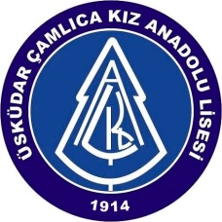
PROJELERİMİZ

Projenin Adı: Get Cyber Skilled and Prevent Cyberbullying (Siber Beceri Edin ve Siber Zorbalığı Önle)

Proje Ortakları:
- Çamlıca Kız Anadolu Lisesi, Üsküdar, İstanbul, Türkiye
- Colegiul Dobrogean “Spiru Haret", Tulcea, Romanya
- Centro Integrado Politécnico de Tafalla, İspanya
- Liceul Teoretic "Nicolae Titulescu" Slatina, Romanya
- Dr. Rıfat Osman Mesleki Ve Teknik Anadolu Lisesi, Keşan, Türkiye
- Osman Nuri Hekimoğlu Anadolu Lisesi, Selçuklu, Türkiye
- Babaeski Şehit Ersan Yenici Anadolu Lisesi, Kırklareli, Türkiye
- Lycée Roger Verlomme, Paris, Fransa
Proje Özeti : Projemiz, öğrencilerin siber becerilerini edinmelerini, çevrimiçi tehditlerden haberdar olmalarını ve temel siber güvenlik becerilerini öğretmelerini amaçlamaktadır. Bu becerileri edinen öğrenciler kendilerini siber suçlardan ve siber zorbalığa karşı koruyabileceklerdir.

